СОВЕТ СЕЛЬСКОГО ПОСЕЛЕНИЯ «УСТЬ_НАРИНЗОРСКОЕ»

Постановление
Об утверждении положения о размещении информации

«30» января 2024года № 3
село Усть-Наринзор

В соответствии с Федеральным законом от 02.11.2023 № 517 – ФЗ « О внесении изменений в Федеральный закон «Об общих принципах организации местного самоуправления в Российской Федерации», вступившим в силу с 13.11.2023 постановляю:
- Признать утратившим силу Постановление от 20 декабря 2011 г. № 27 «Об утверждении Положения о размещении сельским поселением «Усть-Наринзорское» информации о своей деятельности на официальном веб-сайте муниципального района «Сретенский район»
- Утвердить Положение о размещении сельским поселением «Усть-Наринзорское» информации о своей деятельности на официальном сайте в сети «Интернет», согласно приложения.
- Контроль за исполнением настоящего постановления оставляю за собой.
- Обнародовать настоящее постановление, Положение о размещении сельским поселением «Усть-Наринзорское» информации о своей деятельности на официальном сайте в сети «Интернет».
- Настоящее постановление вступает в законную силу с момента его официального обнародования

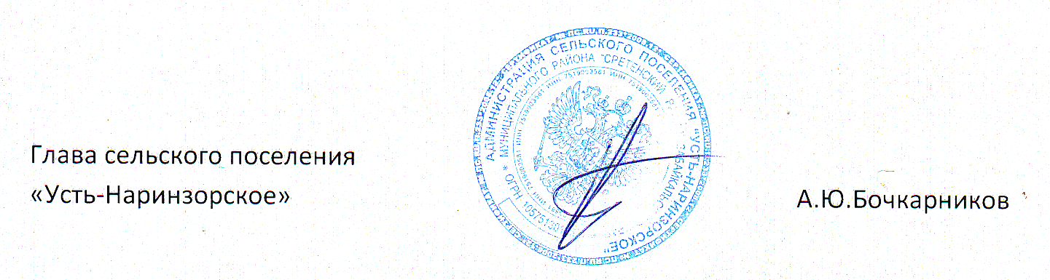

Утверждено постановлением
главы сельского поселения
«Усть-Наринзорское»
№ от .01.2024 года

П О Л О Ж Е Н И Е
О РАЗМЕЩЕНИИ СЕЛЬСКИМ ПОСЕЛЕНИЕМ «УСТЬ-НАРИНЗОРСКОЕ»
ИНФОРМАЦИИ О СВОЕЙ ДЕЯТЕЛЬНОСТИ НА ОФИЦИАЛЬНОМ
САЙТЕ В СЕТИ «ИНТЕРНЕТ»
1. Общие положения
1.1. Данное Положение разработано во исполнение Федерального закона от 09.02.2009 года №8-ФЗ «Об обеспечении доступа к информации о деятельности государственных органов и органов местного самоуправления», определяет порядок информационного наполнения о своей деятельности на официальном сайте в сети «Интернет»
1.2.Основным назначением сайта является информирование населения сельского поселения «Усть-Наринзорское» о деятельности органов местного самоуправления сельского поселения «Усть-Наринзорское» посредством предоставления пользователям сети «Интернет» доступа к информации, размещенной на сайте.
1.3 Сайт Администрации сельского поселения «Усть-Наринзорское» расположен по электронному адресу:
(http://спусть-наринзорское.рф.).
1.4.При использовании, цитировании и перепечатке информации из разделов сайта обязательным требованием является ссылка на электронный адрес сайта.
2. Организационно-техническое обеспечение

2.1. Для управления процессом размещения информации на сайте формируется редакционная коллегия из числа работников администрации
сельского поселения и председателя Совета сельского поселения
«Усть-Наринзорское».
2.2. Редакционная коллегия обеспечивает:
-контроль за актуальностью информации, публикуемой на сайте.
2.3. Редакционная коллегия имеет право:
-запрашивать и получать от органов местного самоуправления администрации сельского поселения «Усть-Наринзорское» информацию для размещения в разделах сайта;
-вносить предложения по структуре и содержанию раздело сайта.
2.4. Информационное наполнение сайта возлагается на руководство администрации сельского поселения «Усть-Наринзорское»
2.5.В части информационного наполнения сайта руководство органов местного самоуправления сельского поселения «Усть-Наринзорское» обеспечивает:
-доступ пользователей к информационным ресурсам сайта,
-анализ информационного содержания и посещаемости сайта,
-формирование состава и структуры информации, размещаемой на сайте.
2.6.Органы администрации сельского поселения «Усть-Наринзорское» представляют в администрацию муниципального района «Сретенский район»
Информацию в электронном виде для размещения на сайте один раз в квартал.
2.7.Руководство органов местного самоуправления сельского поселения
«Усть-Наринзорское» размещает предоставленную информацию в соответствующем разделе сайта.

3. Перечень информации, размещаемой на сайте

3.1. Нормативно-правовые акты органов местного самоуправления сельского поселения «Усть-Наринзорское» подлежащие официальному опубликованию.
3.2. Бюджет сельского поселения «Усть-Наринзорское» на очередной финансовый год, отчет об исполнении бюджета сельского поселения
«Усть-Наринзорское»
3.3.Информация об органах местного самоуправления сельского поселения «Усть-Наринзорское» (структура, должностные лица, полномочия, время и место приема).
3.4. Общественно-политические новости сельского поселения
«Усть-Наринзорское».
3.5.Информация о деятельности сельского поселения «Усть-Наринзорское»
3.6.Информация о проведении публичных слушаний и о результатах публичных слушаний.
3.7. Результаты выборных кампаний, проводящихся в сельском поселении «Усть-Наринзорское», информация о деятельности избирательной комиссии.
3.8.Информация об экономической, социально-культурной, промышленной сферах сельского поселения «Усть-Наринзорское».
3.9.Информация о размещении заказов на поставки товаров, выполнение работ,
оказание услуг для муниципальных нужд сельского поселения
«Усть-Наринзорское».
3.10.Сообщения о проведении торгов (конкурсов, аукционов) по продаже земельных участков или продаже права на заключение договоров аренды земельных участков или предоставление земельных участков в аренду без проведения торгов (конкурсов, аукционов).
3.11.Информация об обеспечении градостроительной деятельности в соответствии с Градостроительным кодексом Российской Федерации.
3.12. Информация о продаже государственного или муниципального имущества
3.13.Информация о состоянии защиты населения и территорий от чрезвычайных ситуаций и принятых мерах по обеспечению их безопасности, о прогнозируемых и возникших чрезвычайных ситуациях, о приемах и способах защиты населения от них.
3.14.Информация о результатах проверок, проведенных органом местного самоуправления, подведомственными организациями в пределах их полномочий, а также о результатах проверок, проведенных в органе местного самоуправления, подведомственных организациях.
3.15.Статистические данные и показатели, характеризующие состояние и динамику развития экономической, социальной и иных сфер жизнедеятельности, регулирование которых отнесено к полномочиям органа местного самоуправления.
3.16.Информация о кадровом обеспечении органа местного самоуправления ,в том числе: порядок поступления граждан на муниципальную службу, сведения о вакантных должностях муниципальной службы, квалификационные требования к кандидатам на замещение вакантных должностей, условия и результаты конкурсов на замещение вакантных должностей.
3.17. Информация о работе органа местного самоуправления с обращениями граждан (физических лиц), организаций (юридических лиц), общественных объединений, порядок рассмотрения их обращений с указанием актов, регулирующих эту деятельность.

